KAJIAN PEDAGOGIS MAKNA CERITA RAKYAT LAKIPADADA
DAN IMPLIKASI TERHADAP PENDIDIKAN AGAMA KRISTEN
DALAM KELUARGA DI GUNUNG KANDORA LEMBANG PALIPU
KECAMATAN MENGKENDEK KABUPATEN TANA TORAJA
Diajukan kepada Institut Agama Kristen Negeri (IAKN) Toraja Untuk
Memenuhi Salah Satu Persyaratan Utama Guna Memperoleh Gelar Sarjana
Pendidikan Kristen (S.Pd)
Oleh:
IRAWATI
1020175392
PROGRAM STUDI PENDIDIKAN AGAMA KRISTEN
JURUSAN ILMU PENDIDIKAN KRISTEN
FAKULTAS KEGURUAN DAN ILMU PENDIDIKAN KRISTEN
INSTITUT AGAMA KRISTEN NEGERI (IAKN) TORAJA
2021
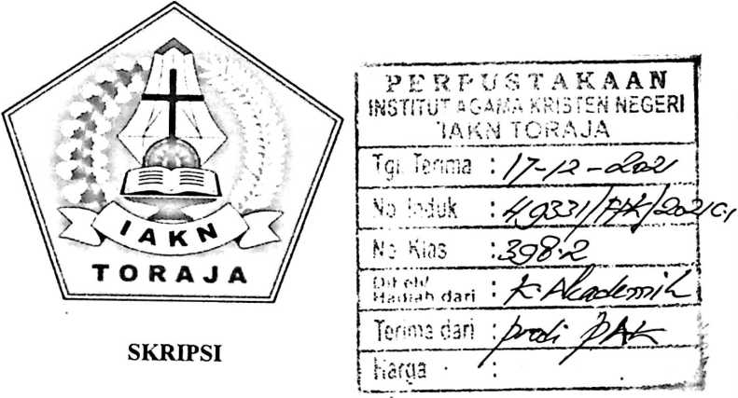

HALAMAN PERSETUJUAN  Judul : Kajian Pedagogis Makna Cerita Rakyat Lakipadada Dan Implikasi  Terhadap Pendidikan Agama Kristen Dalam Keluarga Di Gunung  Kandora Lembang Palipu Kecamatan Mengkendek Kabupaten  Tana Toraja  Disusun oleh :  Nama | : Irawati
NIRM | : 1020175392
Program Studi | : Pendidikan Agama Kristen
Fakultas | : Keguruan dan Ilmu Pendidikan Kristen

Nama  NIRM  Program Studi  Fakultas  Dibimbing oleh : , | : Irawati  : 1020175392  : Pendidikan Agama Kristen  : Keguruan dan Ilmu Pendidikan Kristen
I. Amos Susanto, M. Th.  II. Pebe Untung, M. Pd.  Telah dipertahankan di depan dewan penguji pada ujian saijana (S-l) Institut  Agama Kristen Negeri (IAKN) Toraja tanggal 30 Agustus 2021 dan diyudisium  tanggal 14 September 2021. | Dewan Penguji
Penguji Utama, | Penguji Pendamping,
Marthinus Kabe’, M.Pd.K.  NIP 196112021993031002 | Samuel Tokam, M.Th.  NIP 196703302006041001  Panitia Ujian Skripsi
Ketua, | Sekretaris,
Yan^dHo^TK.M.Pd.K.  NIP 197711222009011007 | V  Merry Adeng, M.Pd.  NIP 199210182019032023  Mengetahui
Dekan, | Rektor,
Mery Toban, S.Th.,M.Pd.K.  NIP 197905012007102003 | Dr. Joni Tapingku, M.Th.  NIP 196701242005011003

